**Domy skandynawskie - czy są jeszcze modne?**

**W naszym artykule odpowiadamy na pytanie czy domy skandynawskie i im podobne są jeszcze modne czy ten trend mam już dawno za sobą?**

**Skandynawski styl - czy to jego koniec?**

Styl skandynawski kojarzony jest z białymi ścianami, dekoracjami drewnianymi czy też wykorzystaniem drewna w wykończeniu mieszkania czy też domu. Dodatkowo **domy skandynawskie** to przestrzeń, jasność oraz przytulność, naturalne meteriały i harmonia czyli coś zdecydowanie odwrotnego od minimalizmu, industrializm i nowoczesnego podejścia do wnętrz. Niemniej jednak wcale nie znaczy to, że skandynawskie podejście do aranżacji wnętrz jest niemodne. Wręcz przeciwnie! W czasach wali o nasz klimat i środowisko właśnie skandynawskie rozwiązania się liczą i cieszą się szerokim zainteresowaniem nie tylko w Europie ale i na całym świecie.

**Domy skandynawskie dlaczego wciąż są modne**

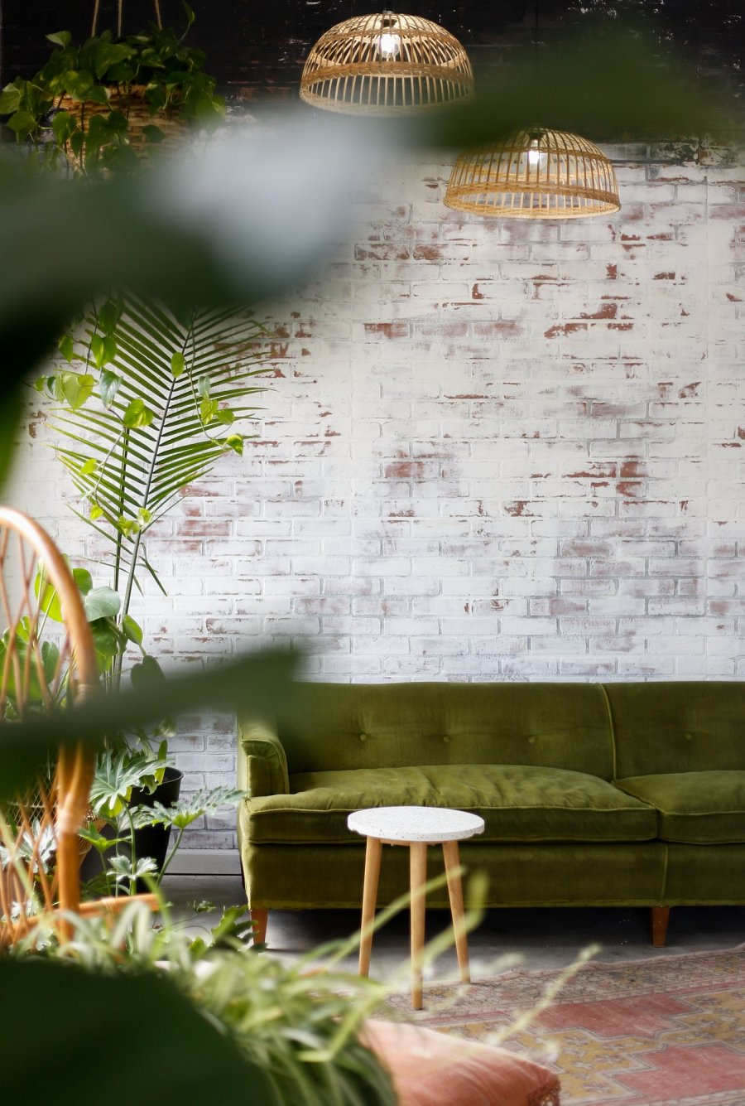

[Domy skandynawskie](http://www.ibudhaus.pl/) nierozerwalnie związane są z ekologicznym podejściem do budownictwa. W związku ze zmianami w naszym klimacie oraz tym, iż bardzo duży nacisk obecnie stawiany jest na ochronę środowiska budowle typu skandynawskiego zdecydowanie nie wychodzą z mody, wręcz odwrotnie. Coraz więcej osób decyduje się na modele domów ekologicznych, w tym właśnie na domy skandynawskie, po to by nie tylko zadbać o środowisko ale także obniżyć koszta energii, jednocześnie stosując odnawialne źródła.